СОГЛАСОВАНО  на Управляющем совете  Протокол № 1 от 30.08.2021 г. | 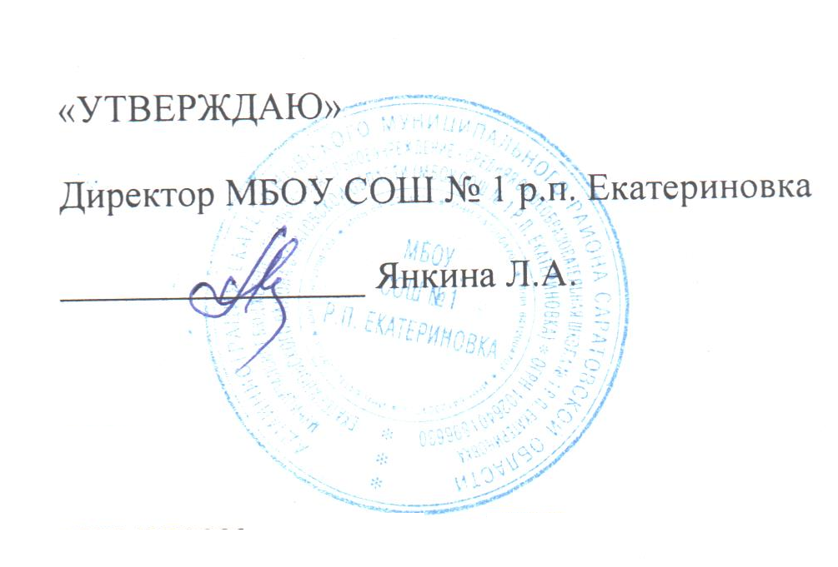  Приказ № 146 ОД от 30.08.2021 г.

Положение
о порядке доступа законных представителей обучающихся
в школьную столовую МБОУ СОШ №1 р.п Екатериновка

- Общие положения

- Положение о порядке доступа законных представителей обучающихся в организацию общественного питания в МБОУ СОШ №1 р.п Екатериновка (далее – школьная столовая) разработано в соответствии с:
- Федеральным законом от 29.12.2012 № 273-ФЗ «Об образовании в РФ»;
- Федеральным законом от 30.03.1999 года №52-ФЗ «О санитарно-эпидемиологическом благополучии населения» (с изм. и доп., вступ. в силу с 24.07.2015);
- СанПиН 2.4.5.2409-08 «Санитарно-эпидемиологические требования к организации питания обучающихся в общеобразовательных учреждениях, учреждениях начального и среднего профессионального образования»;
- Постановлением Главного государственного врача РФ от 23.07.2008 № 45 «Об утверждении СанПиН 2.4.5.2409-08» (вместе с СанПиН 2.4.5.2409-08 «Санитарно-эпидемиологические требования к организации питания обучающихся в общеобразовательных учреждениях, учреждениях начального и среднего профессионального образования» (далее – Положение) разработано в соответствии с законами и иными нормативными правовыми актами Российской Федерации;
- Методическими рекомендациями MP 2.4.0180-20
«Родительский контроль за организацией горячего питания детей в общеобразовательных организациях» (утв. Федеральной службой по надзору в сфере защиты прав потребителей и благополучия человека 18 мая 2020 г.);
- Уставом школы.
1.2. Положение разработано с целью соблюдения прав и законных интересов обучающихся и законных представителей в области организации питания.
  - Основными целями посещения школьной столовой законными представителями обучающихся являются:
- контроль качества оказания услуг по питанию детей в МБОУ СОШ №1 р.п Екатериновка(далее – Школа);
- взаимодействие законных представителей с руководством Школы и представителями организации, оказывающей услуги по питанию (далее – исполнитель услуг питания), по вопросам организации питания;
- повышение эффективности питания.
  - Положение устанавливает порядок организации и оформления результатов посещения законными представителями школьной столовой, а также права законных представителей при посещении школьной столовой.
  - Законные представители при посещении школьной столовой руководствуются применимыми законами и иными нормативными правовыми актами Российской Федерации, Ростовской области, а также Положением и иными локальными нормативными актами Школы.
  - Законные представители при посещении школьной столовой должны действовать добросовестно, не должны нарушать и вмешиваться в процесс питания и не должны допускать неуважительного отношения к сотрудникам Школы, сотрудникам исполнителя услуг питания, обучающимся и иным посетителям.
  - Указанные в настоящем положении термины (законные представители, обучающиеся и пр.) определяются в соответствии с Законодательством Российской Федерации.

- Организация и оформление посещения законными представителями школьной столовой

  - Законные представители посещают школьную столовую в установленном настоящим Положением порядке и в соответствии с Графиком посещения школьной столовой (Приложение № 1), разработанным и утвержденным руководителем Школой по согласованию с председателем Родительского комитета (председателем управляющего), График своевременно доводится законным представителям, детям, руководителю исполнителя услуги питания.
  - Посещение школьной столовой осуществляется законными представителями в любой учебный день во время работы школьной столовой, в том числе на переменах (сменах питания) во время реализации обучающимся горячих блюд.
  - Во избежание создания неудобств в работе школьной столовой Графиком посещения школьной столовой предусматривается посещение законными представителями в количестве не более 2 человек в течение одной перемены.
  - При составлении Графика посещения школьной столовой рекомендуется предусматривать ежедневное посещение (в дни их работы).
  - Законные представители имеют право выбрать для посещения как перемену, на которой организовано горячее питание для его ребенка, так и любую иную перемену, во время которой осуществляется отпуск горячего питания.
  - График посещения школьной столовой формируется и заполняется на каждый учебный день месяца на основании заявок, поступивших от законных представителей обучающихся и согласованных уполномоченным лицом Школы.
  - Заявка на посещение организации общественного питания подается непосредственно в Школу не позднее 1 суток до предполагаемого дня и времени посещения школьной столовой. Посещение на основании заявки, поданной в более поздний срок, возможно по согласованию с администрацией Школы.
  - Заявка на посещение организации общественного питания подается на имя директора Школы и может быть сделана как в письменной, так и в электронной форме.
  - Заявка должна содержать сведения о:
      - желаемом времени посещения (день и конкретная перемена);
      - Ф.И.О. законного представителя;
      - контактном номере телефона законного представителя;
      - Ф.И.О. и классе обучающегося, в интересах которого действует законный представителями (Приложение №1)
  - Заявка должна быть рассмотрена директором или иным уполномоченным лицом Школы не позднее одних суток с момента ее поступления.
  - Результат рассмотрения заявки незамедлительно (при наличии технической возможности для связи) доводится до сведения законного представителя по указанному им контактному номеру телефона. В случае невозможности посещения школьной столовой в указанное законным представителем в заявке время, сотрудник Школы уведомляет законного представителя о ближайшем возможном для посещения времени. Новое время посещения может быть согласовано с законным представителем письменно или устно.
  - Посещение школьной столовой осуществляется законными представителями самостоятельно или в сопровождении представителя Школы или исполнителя услуг по питанию.
  - Законный представитель может остаться в школьной столовой и после окончания перемены (в случае если установленная продолжительность перемены менее 20 минут или для завершения в разумный срок ознакомления с процессом организации питания).
  - По результатам посещения школьной столовой законные представители делают отметку в Книге посещения школьной столовой (прошитой, пронумерованной и скрепленной подписью директора и печатью Школы) (Примерная форма книги – Приложение № 2), а при наличии замечаний и в книге отзывов и предложений исполнителя услуг питания. (Примерная форма записи в книге отзывов и предложений – Приложение № 3).
  - Примерная форма записи может быть использована законными представителями дополнительно в качестве чек-листа для фиксации результатов посещения школьной столовой, о чем делается отметка в книге посещения школьной столовой, а сам чек-лист подлежит передаче администрации Школы.
  - Школой могут быть предусмотрены и реализованы иные способы фиксации родителями результатов посещения школьной столовой (например, электронная форма фиксации и пр. с фиксацией ответов на вопросы согласно Приложению № 3).
  - Возможность ознакомления с содержанием Книги посещения школьной столовой и иными формами фиксации результатов посещения должна быть предоставлена Отделу образования Администрации Тацинского района, исполнителю услуг и законным представителям обучающихся по их запросу.
  - Предложения и замечания, оставленные родителями по результатам посещения, подлежат обязательному учету Отделом образования Администрации Тацинского района, к компетенции которых относится решение вопросов в области организации питания.
  - Рассмотрение предложений и замечаний, оставленных законными представителями по результатам посещения, осуществляется не реже одного раза в месяц компетентными органами образовательной организации (комиссией или советом по питанию и прочими органами) с участием представителей администрации образовательной организации, исполнителя услуг, законных представителей обучающихся и с оформлением протокола заседания.

- Права законных представителей при посещении школьной столовой

- Законные представители обучающихся имеют право посетить помещения, где осуществляются реализация питания и прием пищи.
- Допуск законных представителей (как правило, из числа имеющих медицинское образование или образование в сфере технологий общественного питания, пищевых производств) в пищевой блок и помещения для хранения сырья возможен в случае их включения в состав бракеражной комиссии приказом образовательной организации. Допуск осуществляется в соответствии с законодательством Российской Федерации и локальным актом Школы, регламентирующими деятельность бракеражной комиссии в образовательной организации.
- Законные представители, не входящие в состав бракеражной комиссии, получают необходимые сведения об организации питания в части деятельности исполнителя услуг питания в пищевом блоке и в помещениях для хранения сырья от членов бракеражной комиссии, присутствующих в Школе во время посещения законными представителями школьной столовой, и (или) путем ознакомления с документацией о бракераже, предусмотренной Российским законодательством.
- Законным представителям обучающихся должна быть предоставлена возможность:
- сравнить меню питания на день посещения с утвержденными примерным меню с фактически выдаваемыми блюдами;
- наблюдать осуществление бракеража готовой продукции или получить у компетентных лиц сведения об осуществленном в день посещения организации общественного питания бракераже готовой продукции и сырья;
- приобрести за наличный или безналичный расчет и попробовать блюда и продукцию меню;
- проверить температуру (бесконтактным термометром) и вес блюд и продукции меню;
- наблюдать полноту потребления блюд и продукции меню (оценить «поедаемость» блюд);
- зафиксировать результаты наблюдений в Книге посещения школьной столовой;
- сделать запись в книге отзывов и предложений исполнителя услуг питания;
- довести информацию до сведения администрации Школы и совета родителей;
- реализовать иные права.

- Заключительные положения

- Содержание Положения доводится до сведения законных представителей обучающихся путем его размещения в информационном уголке и на сайте Школы, а так же на общешкольном родительском собрании и родительских собраниях в классах.
- Содержание Положения и График посещения школьной столовой доводится до сведения сотрудников исполнителя услуг питания
- Руководитель Школы назначает сотрудников, ответственных за взаимодействие с родителями в рамках посещения ими школьной столовой (за их информирование, прием и рассмотрение заявок на посещение, согласование времени посещения, уведомление родителей о результатах рассмотрения заявки, ведение предусмотренной Положением документации), организует рассмотрение результатов посещения не реже одного раза в месяц.
- Школы в лице ответственного сотрудника должна:
- информировать законных представителей о порядке, режиме работы исполнителя услуги питания и действующих на территории школьной столовой правилах поведения; родителей обучающихся о содержании Положения;
- проводить разъяснения и лекции на тему посещения родителями школьной столовой;
- проводить с сотрудниками исполнителя услуг питания разъяснения на тему посещения законными представителями школьной столовой.
- Контроль за реализацией Положения осуществляет директор Школы и иные органы в соответствии с их компетенцией.

